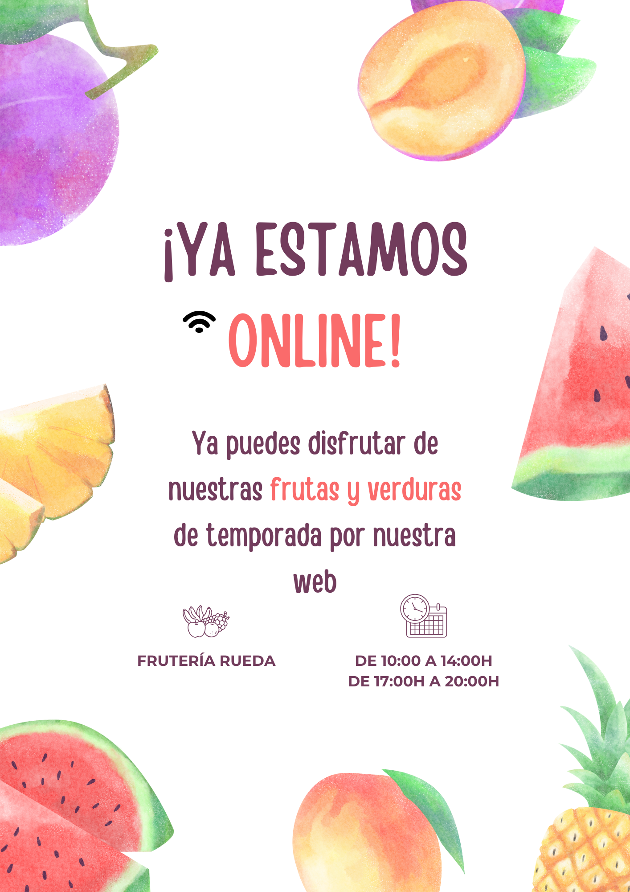

Informe de Desarrollo Web "Frutería Rueda"

# Introducción

El proyecto tiene como objetivo dar a conocer el lado online de Frutería Rueda, un supermercado familiar online que ofrece alimentos frescos, bebidas, productos de limpieza y otros productos para el hogar y la higiene. El diseño del sitio web es familiar, fácil de usar, adaptable a diferentes dispositivos, diseño moderno y funcionalidad simple a la venta online

Mientras desarrollaba este sitio web, utilicé el editor Visual Studio Code como entorno de desarrollo. En mi opinión es el mejor IDE para crear interfaces porque es muy intuitivo y se aprende en unas pocas horas, ya que contiene muchos plugins que te pueden ahorrar horas y problemas.

Durante el proceso de desarrollo, utilicé varios plugins de **Visual Studio Code**, como **Error Lens**, para ayudar a identificar y resaltar errores de código, mejorando así la calidad del código en tiempo real. No estoy usando **Live Server** porque tengo problemas para trabajar con floats y medidas, así que simplemente lo veo en el navegador y mido desde allí ya que tengo la pantalla en grande y medidas reales de Desktop. Además, para facilitar el manejo de colores y estilos, utilicé la extension de ColorZilla en Google Chrome, que proporciona herramientas avanzadas para seleccionar colores y extraer códigos de color en cualquier página web. Para medir, utilicé el programa PicPick, que entre otras funcionalidades, contiene una regla para poder medir desde márgenes, paddings hasta centrar un div.

El diseño de la web está inspirado en grandes supermercados como: Mercadona, Carrefour, Día... Todos estos supermercados tienen páginas web donde puedes comprar online y te lo entregan en tu domicilio en pocos días, esa es la misión de esta página web, impulsar el negocio familiar de mis padres e incrementar las ventas online a personas que realmente lo necesitan por diferentes motivos.

Creo que esta es una gran herramienta para impulsar las ventas para las personas que pasan mucho tiempo en el trabajo o fuera de casa y no tienen tiempo para comprar físicamente. También hay una sección de contacto que me gustaría desarrollar en el futuro para que los mensajes enviados por los usuarios vía SMS lleguen al responsable del trabajo y pueda tener una conversación clara con el.

Informe de Desarrollo Web "Frutería Rueda"

#### 2.Contenido

## 2.2 Página de inicio

La página de inicio es la primera impresión que se da al usuario. Aquí, los usuarios pueden acceder rápidamente a categorías de productos, promociones e información de la tienda. El diseño de esta página es atractivo, intuitivo y fácil de navegar. No tienes que romperte la cabeza y averiguar dónde está cada sección, ya que salta a la vista. Es una de las cosas que yo como usuario agradezco cada vez que accedo a un sitio web.

**Estructura y Elementos visuales:**

* **Cabecera**: En la parte superior de la página se encuentra un título con el nombre de la tienda Frutería Rueda, acompañado de un fondo naranja brillante, reflejando la identidad visual de la tienda. El color que he elegido está pensado en los colores de la fruta, un color naranja da sensación de positivismo, energía y buen ánimo. Te da la sensación de bienestar y confianza con el producto a vender. El encabezado contiene un menú de navegación donde los usuarios pueden acceder a diferentes secciones de productos, incluidas categorías como alimentos frescos, despensa, bebidas, congelados, limpieza y hogar. Esto proporciona una manera fácil de acceder a los productos y categorías de interés más populares.
* *BIBLIOGRAFÍA:* https://psicologiaymente.com/miscelanea/psicologia-color-significado.
* **Búsqueda**: Debajo del título añadí un pequeño formulario, que es simplemente una barra de navegación donde, en un futuro, los usuarios buscarían el producto que deseé y le redireccionará al producto en cuestión. Una de las cosas que se debería mejorar en este sentido es el emoticono de la lupa, en mi opinión para salir del paso está bien, pero quizá con una fuente de iconos quedaría más profesional.
* **Promociones**: La sección de promociones está resaltada en la página de inicio. Esta sección de la web está diseñada para atraer la atención de los usuarios con una oferta especial: 20€ de descuento en tu primera compra online. Para lograr un mayor impacto visual, utilice un borde naranja y un fondo blanco para resaltar el contenido. Además, se resalta el código de descuento con el código <mark> en HTML **RUEDA20AHORRO** para que los usuarios puedan copiarlo fácilmente.
* **Productos destacados**: Esta página también muestra una serie de productos destacados, incluidas imágenes de productos populares como patatas fritas, snacks y productos de limpieza. Los productos se muestran con precio y breve descripción. Esta sección lo que se pretende es la compra impulsiva mostrando los productos más buscados y populares de una manera atractiva. Las imágenes tienen un buen tamaño según mi opinión y están organizadas, y los precios son claramente visibles, lo que facilita las decisiones de compra.

## 2.3 ¿Quiénes somos?

La página ¿Quiénes somos? simplemente la quise hacer lo más familiar posible, siempre respetando lo profesional. Ya que es una empresa familiar, conocida por el pueblo, le di un toque formal para que otras personas se sientan acogidas.

**Contenido de la Página:**

* **Historia**: En el contenido principal de la página, contiene un párrafo que explica que **Frutería Rueda** es una empresa familiar dedicada al sector de la alimentación. La función de la tienda es ofrecer productos frescos y de calidad a sus clientes, garantizando siempre la mejor atención al cliente. También se menciona que la tienda lleva 10 años operando, lo que transmite al usuario credibilidad y confianza.
* **Beneficios y Servicios**: Se destacan los beneficios de comprar en línea con **Frutería Rueda**, tales como el **servicio a domicilio** y las **promociones especiales**. El servicio de compra online se resalta como una ventaja competitiva, especialmente para los usuarios que prefieren la comodidad de hacer sus compras desde casa.
* **Imágenes del Equipo**: Una parte importante de la web es esta, la imágen del equipo. Representa todo: Quienes son a los que voy a darles mi dinero a cambio de un servicio, el aspecto que tienen, si a simple vista me dan confianza… Creo que refuerza todo lo dicho anterior, una imagen vale más que mil palabras y si enfocamos esto y le damos un valor de: Confianza, seguridad y calidad, tenemos el 50% de la venta realizada.

## 3.3 Contacto

La página de contacto es una herramienta esencial para facilitar la comunicación entre la tienda y los usuarios. En un futuro, la misión de este contacto será que cada vez que alguien solicite contacto, al responsable del comercio le llegue un SMS a su teléfono y pueda hablar con el cliente de manera más directa y más cercana

**Estructura y Elementos Visuales:**

* **Formulario de Contacto**: El formulario es lo más claro y sencillo que se podía haber hecho. Solicitar información básica, como nombre, apellido, teléfono y correo electrónico. Además, tiene un campo de texto donde los usuarios pueden escribir su mensaje. Esta parte de la página está diseñada para ser lo más funcional y fácil de usar, permitiendo que los usuarios envíen sus consultas sin complicaciones.
* **Estilo del Formulario**: El formulario tiene un borde naranja, siempre respetando la “marca personal” que es el color naranja y se encuentra dentro de un contenedor que lo destaca del resto de la página. Esta técnica lo hace por ejemplo **Mercadona**, cada vez que accedes a su web ves el color verde, y sin ver la URL de Mercadona o el nombre en sí, ya sabes que estás en un sitio de ellos. Es por eso que el color se repite en varias ocasiones ya que te hace recordar ciertos momentos o simbolizar algo. Sin embargo, el diseño podría beneficiarse de una mayor personalización, como íconos junto a los campos de entrada o un diseño más interactivo que resalte los botones cuando el usuario pasa el ratón por encima.
* **Información Adicional**: Además del formulario de contacto, se podría incluir un número de teléfono o un chat en vivo, lo que permitiría que los usuarios
* tengan más opciones para resolver sus dudas en tiempo real. Esto mejoraría la interacción del usuario con la tienda y fortalecería la relación cliente-empresa.

# 3.4. Diseño Responsive

El diseño responsive en el código está optimizado para adaptarse a diferentes dispositivos, que pueden ser tablets o móviles. Esto se logra mediante ajustes progresivos en varios elementos clave, como el **padding**, los **tamaños de fuente y los márgenes.** Es desagradable ver en un dispositivo pequeño un tamaño de fuente enorme y no poder visualizar la web correctamente. A medida que el ancho de la pantalla disminuye, los elementos se reducen gradualmente para garantizar que el contenido sea agradable y no ocupe demasiado espacio.

Además, los tamaños de los iconos de las redes sociales también se ajustan para que se vean proporcionados y no se “pisen” con la claridad del diseño en pantallas más pequeñas. Este enfoque asegura que la experiencia del usuario sea cómoda y visualmente atractiva, independientemente del dispositivo que esté utilizando el usuario.

# 4. Conclusión

El desarrollo de la página web para **Frutería Rueda** ha sido un proceso muy divertido y sobre todo centrado en ofrecer una experiencia de usuario intuitiva y accesible, a la vez que se refleja la identidad y valores de la empresa. La web es una representación digital eficaz de la tienda física, permitiendo a los clientes comprar productos de manera sencilla, conocer más sobre la tienda y acceder a promociones exclusivas. Sin embargo, existen varias áreas en las que se podría mejorar la página para hacerla aún más eficiente y funcional para los usuarios.

#### 4.1 Mejoras en contenido interactivo

Si es verdad que es simplemente una maqueta, aunque la página web ofrece una estructura básica adecuada para la venta online, la interactividad y la experiencia de usuario podrían ser muy interesantes. Una de las formas en que se podría lograr esto es incorporando elementos más dinámicos mediante **JavaScript y React o Angular, un backend ya sea PHP, NodeJS y por supuesto una base de datos para administrar cuentas de clientes**. Esto permitiría ofrecer una navegación más fluida, lo que beneficiaría a los usuarios al reducir los tiempos de carga y mejorar la fluidez de la interacción con la página. Por ejemplo, se podría implementar un sistema de **carrusel de productos** destacados o promociones que permitan a los usuarios ver más productos sin necesidad de recargar la página constantemente.

Otra mejora importante sería la **personalización del contenido**, lo que incluiría una experiencia más adaptada a los intereses de cada usuario. Mediante el uso de cookies o la creación de cuentas, se podrían ofrecer recomendaciones de productos basadas en compras anteriores o en productos que otros usuarios con características similares han comprado. Esta opción no solo mejoraría la experiencia del cliente, sino que también fomentaría la fidelización, ya que los usuarios verían más productos relacionados con sus intereses.

#### 4.2 Mejoras en el sistema de envios

En cuanto al **sistema de envío**, actualmente no se explica con detalle ni está implementado específicamente en la web, pero es un aspecto muy importante para una tienda online. Implementar un sistema de cálculo de costes de envío automático, basado en la ubicación del cliente y el peso del pedido, sería una mejora muy relevante. También sería interesante ofrecer opciones de envío acelerado para clientes que necesiten recibir sus productos más rápidamente.

La incorporación de un **rastreo de pedidos** en tiempo real sería una excelente característica. Los usuarios podrían seguir el estado de su pedido desde la compra hasta la entrega, lo que mejoraría la confianza en el servicio. Además, incluir la opción de **envíos gratuitos** para compras superiores a una cantidad determinada o en promociones especiales podría incentivar a los clientes a realizar compras más grandes.

#### 4.3 Opción chat en vivo

#### Implementación de Funciones de Interacción

Una de las posibles mejoras es incorporar más **funcionalidades interactivas** en la web, como un **chat en vivo** o un **sistema de preguntas y respuestas** en los productos. Estas herramientas permitirían que los usuarios obtengan respuestas inmediatas a sus dudas, lo cual sería especialmente útil en un entorno de comercio electrónico. Además, una **sección de valoraciones y comentarios de productos** permitiría a los usuarios compartir sus experiencias con otros compradores y ayudaría a crear una comunidad más activa.

Pero creo que no tendría mucho sentido, ya que en la sección de contacto la primera opción que mencioné anteriormente de enviar SMS, sería más adecuada ya que hablas directamente con el dueño del local.

Respecto a **sistema de valoraciones y preguntas y respuestas** para eso está Google Reseñas que cada persona con su cuenta de google podría escribir que tal su experiencia, el trato, método de pago, o que mejoraría.

#### 

#### 4.4 Resumen de las propuestas a mejorar

En mi opinión creo que es una maquetación web sólida, muy simple y fácil de manejar, que es lo que realmente se necesita. Ver los productos a simple vista, una opción de búsqueda y listo. Si que es cierto, que añadiendo los puntos anteriores de uso de Javascript con React o Angular y un backend bien estructurado ya sea PHP, Nodejs y una base de datos para almacenar cuentas de clientes y ver cuales son los clientes más potenciales podríamos realizar una vuelta de tuerca al negocio.

El backend también es una parte importante del desarrollo de este sitio web. Actualmente, el sitio no cuenta con un sistema de gestión de pagos ni sistema de usuarios, lo que limita la funcionalidad del sitio. Agregar un backend bien organizado usando PHP o Node.js le permitirá administrar compras de manera más eficiente, implementar métodos de pago seguros en línea y permitir a los usuarios crear cuentas para administrar sus compras, preferencias y envíos. A su vez, construir una base de datos sólida permitirá recopilar información de los clientes, compras pasadas y preferencias, lo que ayudará a crear recomendaciones personalizadas y analizar los tipos de clientes más probables que los métodos también permitirán, ofreciendo cupones o descuentos personalizados según las preferencias del usuario. comportamiento de compra. Esto puede alentar a los clientes a realizar compras repetidas o gastar más en una sola compra. Además, con una gestión más eficiente de los datos de los clientes,La tienda puede centrarse mejor en estrategias de marketing y fidelización proporcionando una experiencia más personalizada y mejorando las tasas de conversión.

Para llevar estas mejoras al siguiente nivel, se pueden integrar sistemas de gestión de inventario y sistemas de envío automatizados para reducir la intervención manual, agilizando así las operaciones internas. y mejorar la precisión de la entrega.

#### 

#### 5. BIBLIOGRAFÍA

**PSICOLOGIA DE COLORES:** <https://psicologiaymente.com/miscelanea/psicologia-color-significado>

**WEB INSPIRACIÓN:**

<https://www.carrefour.es/>

<https://www.mercadona.es/>

<https://www.dia.es/>

<https://www.lidl.es/>

**PICPICK**

<https://picpick.app/es/>

**COLORZILLA**

<https://chromewebstore.google.com/detail/colorzilla/bhlhnicpbhignbdhedgjhgdocnmhomnp?hl=es-419>

**WEB DEVELOPER (MEDIDAS DESKTOP)**

<https://chromewebstore.google.com/detail/web-developer/bfbameneiokkgbdmiekhjnmfkcnldhhm?hl=es>

**USO DEL RESPONSIVE**

[**https://www.youtube.com/watch?v=8JC-XyCSys4&pp=ygUKUkVTUE9OU0lWRQ%3D%3D**](https://www.youtube.com/watch?v=8JC-XyCSys4&pp=ygUKUkVTUE9OU0lWRQ%3D%3D)